东丽区教育信息技术研究课题

中 期 报 告

课题批准号 191201100002
课题名称用现代信息技术优化初中道德与法治
课堂教学的实践研究
课题负责人 袁蓂
所在单位 天津市大毕庄中学
填表日期 2019年12月5日

东丽区教育信息技术研究课题领导小组办公室 制
2019年5月

课题《用现代信息技术优化初中道德与法治课堂教学的实践研究》，被天津市东丽区电化教育中心立项为东丽区教育信息技术“十三五”（2018）规划课题。自课题立项以来课题组教师积极参与课题研究，期间教师们勇于尝试，并及时总结经验，不断更新教育教学理念，以使课题顺利实施，完成了阶段性研究工作，现将研究工作小结如下：
- 研究工作主要进展
- 加强课题组教师教育教学理论和现代化信息技术的学习培训，主要包括电子白板、希沃、微课、pad使用、爱学派平台、班级网络空间、人人通等等。我们定期进行教师培训和学生培训，做好宣传、组织和指导工作。每次学习活动，课题组教师都认真做好记录，以方便进行研究，形成了良好的科研习惯和组织纪律性。课题研究有活动记录、课题研究计划和总结。
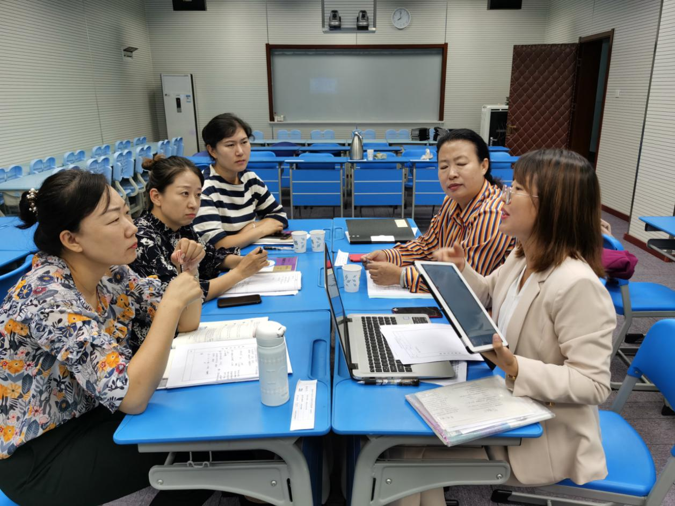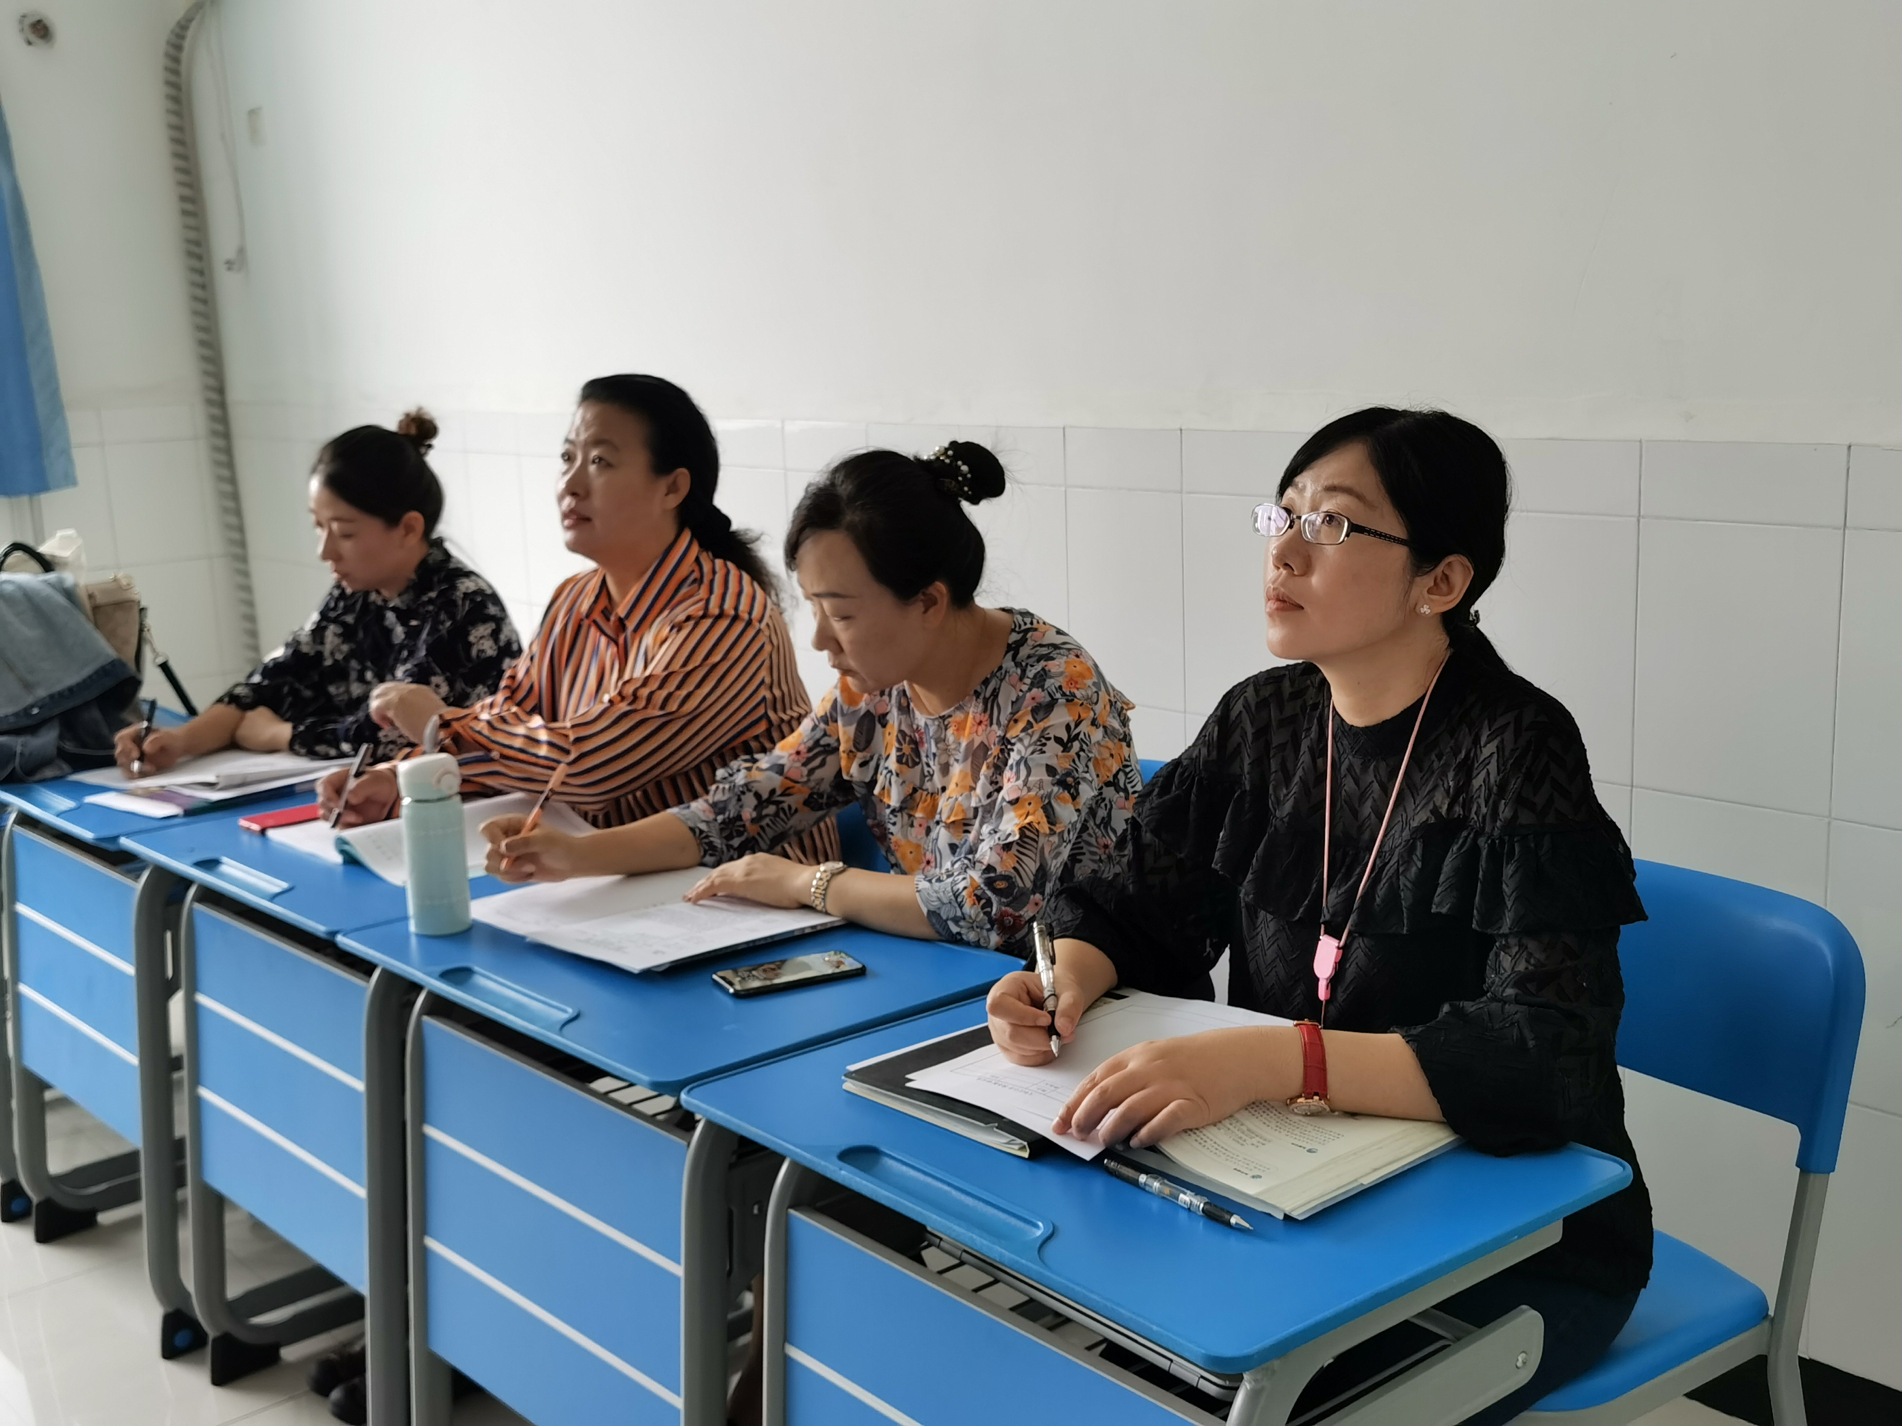
- 组织教师开展公开课、研究课等，学习研究教师如何组织调控课堂，在有限的课堂时间内，将现代信息技术与课堂教学相融合，提升教学质量。每次研究展示课后，进行课题组成员的评课说课，共同进行实践研究，打磨特色教学模式。
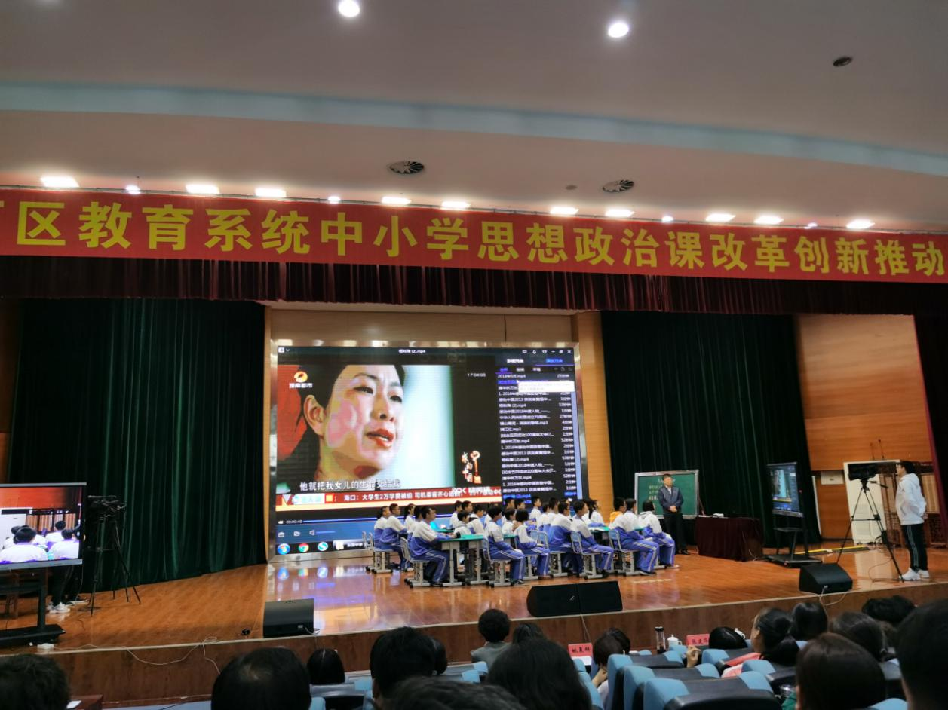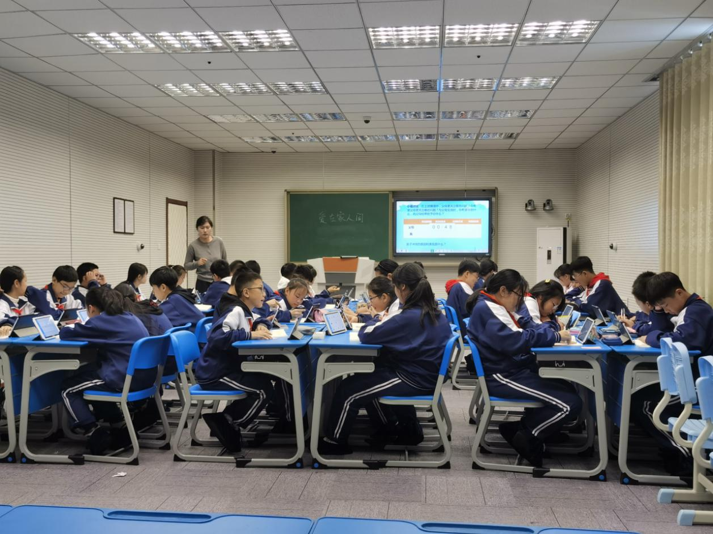
- 课题组成员每学期都做区级以上公开课，做到全员集体备课磨课，共同参与学情分析，力保每节课都认真设计教学活动，并积极进行反思，反复对敲教材和课堂教学。
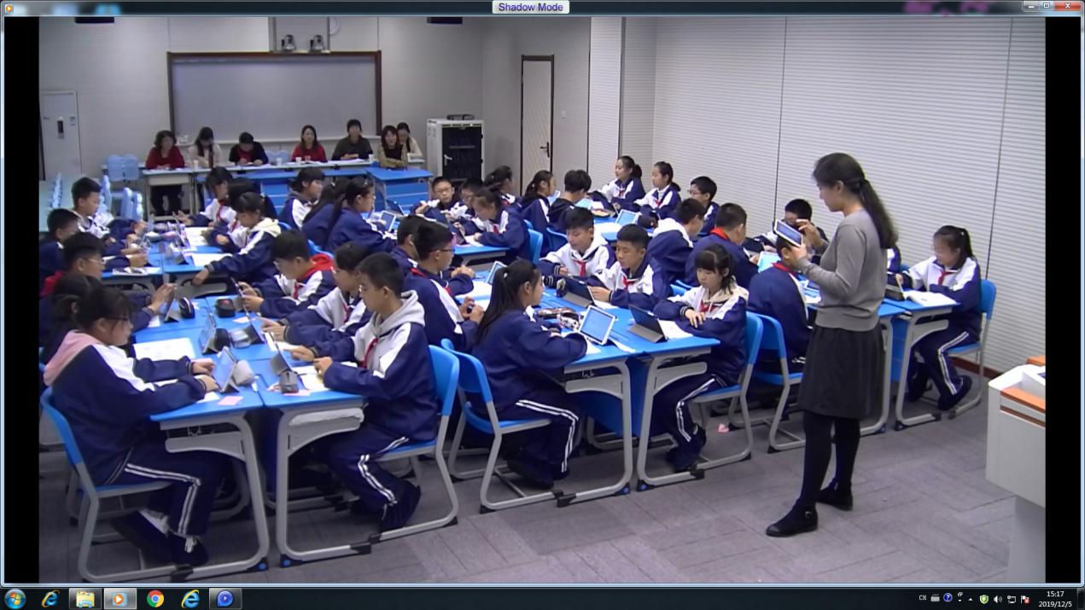
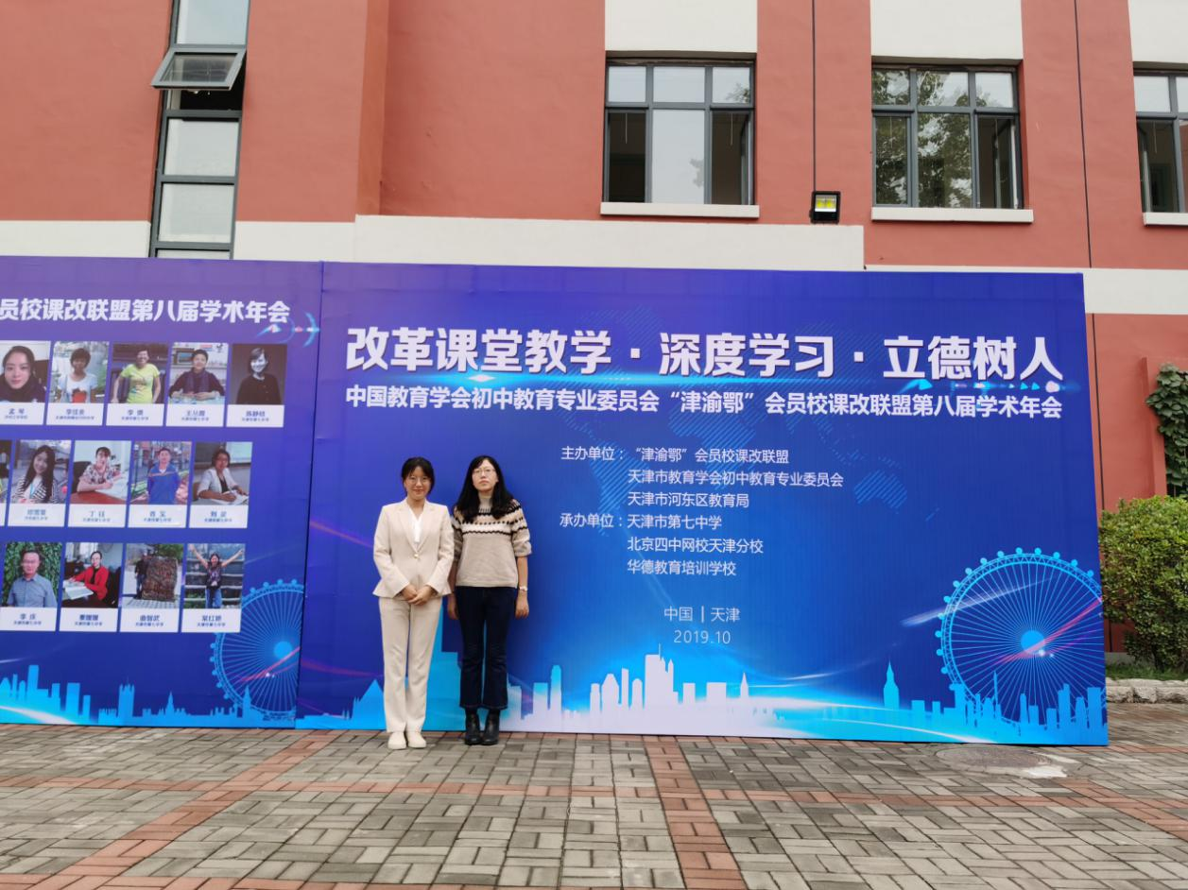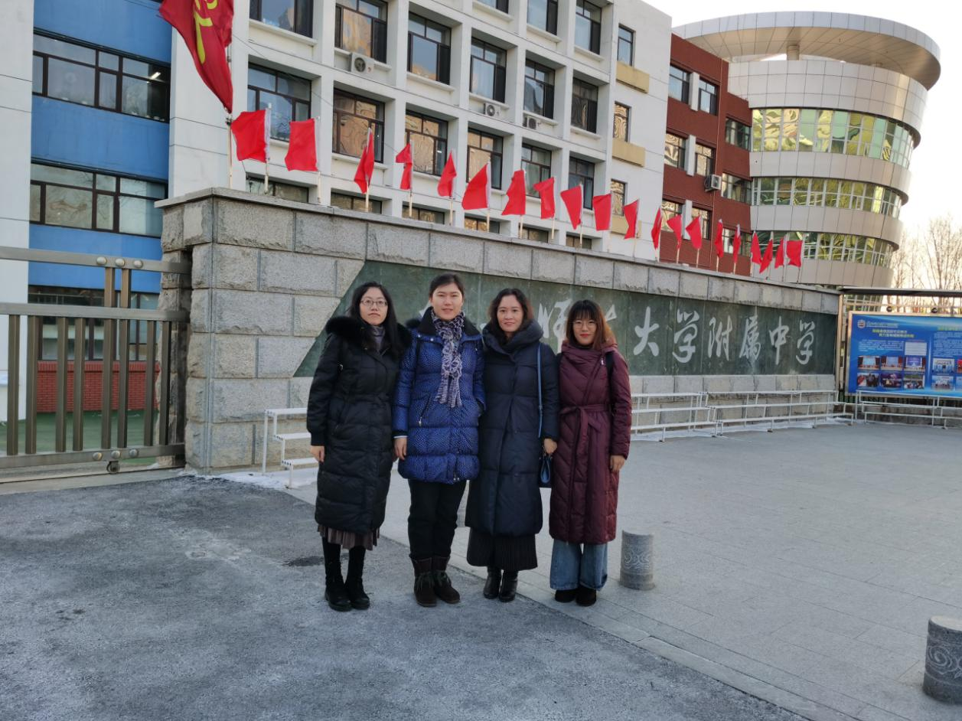
- 课题组成员根据前一阶段的理论研究及教学实践研究，形成用现代信息技术优化初中道德与法治课堂教学的相关论文、案例、公开课教案等，把理论和实践联系起来生成研究成果，以期提高课堂教学的有效性。
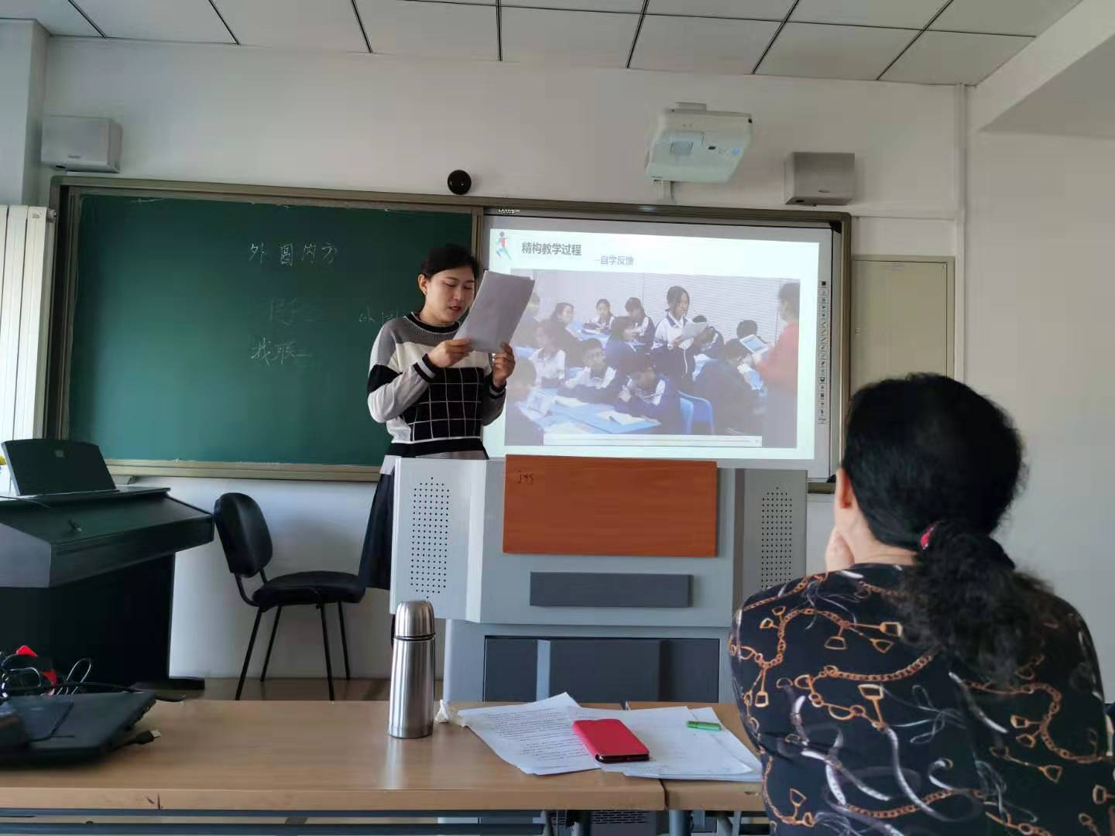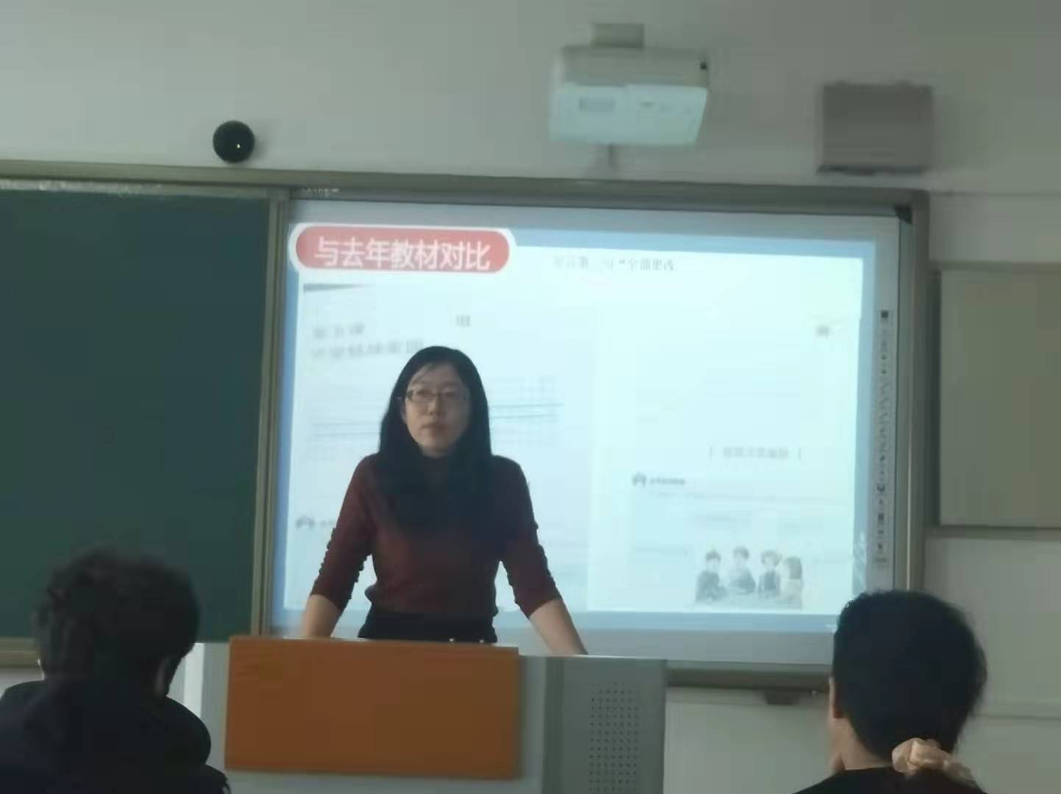
- 研究取得的阶段性成果
- 课题组成员通过理论学习，基本掌握了一定现代信息技术的应用策略，通过培训对希沃、pad等技术手段与课堂教学的深度融合有了更深入的理解。形成了课题组教师研究活动记录、课题计划和总结。
- 课题组教师总结关于课堂教学思路转变的实践效果，形成了教学设计、课件、论文的个案集。
- 经过一年多的实践推敲，课题组教师逐渐研磨出特色教学模式，基于翻转课堂下的活动化教学，并在教学实践中体会到现代信息技术应用的高效性与很强的互动性。课题组教师取得了一定成绩：
- 袁蓂老师于2019年6月讲授的初中道德与法治《推动和平与发展》一课，被教育部“部编教材深度宣传解读”项目评选为优质课一等奖并录用。参与研讨的课例被教育部录用。
- 袁蓂老师制作的课件《推动和平与发展》，在2019年“东丽区教育教学信息化大赛”中荣获一等奖。
- 袁蓂老师于2019年8月，在东丽区政治学科教学分析活动中，做了九年级《我们共同的世界》的教材分析和期末试卷分析。
- 袁蓂老师于2019年12月，在第三届“信息技术于与课堂教学深度融合”中小学教师翻转课堂大赛中荣获二等奖。
- 孙念芳老师于2018年9月，《无形的财产》荣获天津市第二十二届教育教学信息化大赛课件项目二等奖。
- 孙念芳老师于2018年12月在东丽区初中道德与法治学科开展的“强化学科定位贯彻国家意志加强教学基本功提高教学效益”的系列活动中，面向全区教师做了关于八年级《维护国家利益》新课程教材分析。
- 孙念芳老师于2019年6月《网上交友新时空》荣获2019年东丽区教育教学信息化大赛微课项目二等奖。
- 孙念芳老师于2019年6月，《国家权力机关》荣获2019年东丽区教育教学信息化大赛课件项目二等奖。
- 孙念芳老师于2019年3月，论文《初中道德与法治课教学策略初探》天津市教育创新论文评选三等奖。
- 刘媛老师2018年9月《集体生活成就我》被评为区优课。
- 刘媛老师于2018年10月在东丽区初中道德与法治学科开展的“强化学科定位贯彻国家意志加强教学基本功提高教学效益”的系列活动中，面向全区教师做了八年级《遵守社会规则》的教材分析。
- 刘媛老师于2018年11月参加共同体青年教师教学论坛活动获得优秀奖。
- 刘媛老师于2018年12月在北京四中网校主办，天津教育学会支持的“信息技术与课堂教学深度融合”中小学教师翻转课堂大赛中获二等奖。
- 刘媛老师于2018年12月在东丽区初中道德与法治学科开展的“强化学科定位贯彻国家意志加强教学基本功提高教学效益”的系列活动中，面向全区教师做了《生命可以永恒吗》新课程“同课异构”展示课。
- 刘媛老师2019年5月，在东丽区道德与法治学科第六周期继续教育实践教学活动中，做了《自由平等的真谛》研究课。
- 刘媛老师制作的《自由平等的真谛》课件，于2019年6月在2019“东丽区教育教学信息化大赛”课件类评比中获二等奖。
- 刘媛老师在2019年中国教育学会初中教育专业委员会会员校“津渝鄂”三地课改联盟第八届学术年会中，讲授的八年级《生命可以永恒吗》PAD课被评为优秀展示课。
- 研究效果
教师方面：通过不断的理论学习与实践研究，我们队课题研究的主要内容和研究目的有了更加清楚的认识，增强了课题的研究意识，提高了课题研究的自觉性，初步摸索出一些行之有效的做法，并取得了较好效果。该课题促进了教师教学理念的转变，提高了信息化手段的使用，教学理念、教学行为发生了根本性的改变。在教学中，他们勇于创新、勇于尝试、勤于反思、善于总结，在实践探索中教师的综合业务能力得到了提升。
学生方面：通过课题研究，学生的学习兴趣大大提高，学习方法有所转变，学习能力得到提高。信息化教学丰富了学生的视野，在教学活动中实现了教学相长，师生共同进步。
- 研究存在的问题
在课题研究中，我们取得了一些可喜的研究成果，这些成果凝聚着课题组所有成员的心血。但我们也该清醒的看到在课题研究中还存在一些不如人意的地方：
- 学生具体情况千差万别，有效的教学思路的判断依据还需要更加准确的把握，课堂上灵活的使用信息技术还需要进一步的研究。
- 现代信息技术和道德与法治课堂教学的深度融合还需要进一步的摸索。
- 在研究过程中，我们要加强个案研究，而教学思路对教学质量的影响的判断标准复杂，如何将研究的成果经验进行推广运用，成为亟待解决的问题。
- 下一步研究计划
- 将成功的研究成果推广到全校，甚至全区、全市。
- 进一步细化问卷调查的提问项，有针对性的开展调查研究。
- 引导学生积极主动的学习，主动参与课堂，提高参与度。
- 下一步我们计划要组织好课题组成员的交流，促进科研成果更好更快的在研究成员之间交流。
- 做好课题终结性论文的撰写、准备好结题相关材料并编纂成册。
总之，我们要进一步深化研究，把课题研究与教学活动相结合，不断探索，反复实践，相信本课题一定能落地生花。
五、自我评价
自课题立项以来，课题组成员积极学习相关理论和先进的信息技术手段，在理论与实践中不断摸索、实践、创新，课题研究工作顺利开展，研究方案得到有效落实，并取得了预期研究成效。
一年多来，通过理论研究和教学时间检验，此课题对初中道德与法治课堂教学，提高教师把握教材、研究教学、将信息化手段融入日常教学中的能力都有极大的帮助。
课题研究是一个动态的过程。本课题以探索借助信息化手段促进道德与法治课堂教学为主要内容，按照预定研究思路纪记录了教学调研和课堂观察，了解教师课堂教学情况和学生学习活动情况，分析教师采取相应的信息化手段对学习所产生的影响。例如，运用PAD、希沃等手段都相应的提高了大部分学生的学习兴趣，对于一些新手段和新方式学生们兴趣很高，课堂效率明显提高，学习的积极性明显改善，学生主动参与到学习活动中。
通过一年多的研究，我们课题组成员发现，恰当的运用信息化手段可以适当的提升学生的学习兴趣，也可以提高课堂学习效率。在后期的研究中，我们还将进一步探索信息化与课堂相结合的多种方式，另外，我们也将进一步深入研究如何将经验逐步推广到更多的班级。
六、中期检查活动简况
通过一年的实践，师生在参与借助信息化手段提升边远校道德与法治教学质量的研究中收获颇多。老师的理念更新了，教科研水平增强了，通过实践多位教师参加了不同级别的优质课，均取得优异成绩；学生的学习方式改进了，学生学习道德与法治的兴趣得到有效提高，学生会动手动口动脑了，课堂氛围活跃了，学生的学习成绩提高了。
总之，我们要不断加强理论学习，了解课堂教学与信息化相结合的研究意义、方法策略从两方面入手，让学生自主自觉的学习，提高课堂效率，让学生在学中玩，在玩中学。

